Estudio comparativo de VAR, LSTM, TSMixer e iTransformer para el pronóstico de series de tiempo meteorológicas multivariadas
Miguel Angel Mira Ortega, Santiago Arbelaez Contreras, Juan Manuel Isaza Vergara

Abstract— This study presents a comparative analysis of statistical models and artificial intelligence architectures applied to multivariate time series forecasting. The research aims to analyze the predictive performance of different modeling approaches and establish a comparison under a common dataset and experimental conditions. To this end, a dataset comprising meteorological variables is used, on which an exploratory, characterization, and statistical analysis process is conducted to identify its main properties and temporal components. The modeling stage considers a statistical forecasting method, Vector Autoregression (VAR), as well as machine learning and deep learning architectures, including Long Short-Term Memory (LSTM), TSMixer, and iTransformer. The experimental process is structured following the CRISP-DM (Cross-Industry Standard Process for Data Mining) methodology, incorporating the stages of data understanding and preparation, modeling, and evaluation. Finally, the models are compared using predictive performance metrics, taking into account the characteristics of the time series and the conditions established for the experiment. This approach aims to provide a systematic evaluation of the alternatives considered and to identify the conditions under which each model exhibits adequate predictive performance.
Resumen - Este trabajo presenta un estudio comparativo de modelos estadísticos y arquitecturas de inteligencia artificial aplicados al pronóstico (forecasting) de series de tiempo multivariadas. La investigación tiene como objetivo analizar el comportamiento predictivo de diferentes enfoques de modelado y establecer una comparación bajo un conjunto común de datos y condiciones experimentales. Para ello, se emplea un conjunto de datos correspondiente a variables meteorológicas, sobre el cual se desarrolla un proceso de exploración, caracterización y análisis estadístico orientado a identificar sus principales propiedades y componentes temporales. En la etapa de modelado se consideran un método estadístico de pronóstico, Vector Autoregression (VAR), y arquitecturas de aprendizaje automático y aprendizaje profundo, entre ellas Long Short-Term Memory (LSTM), TSMixer e iTransformer. El proceso experimental se estructura tomando como referencia la metodología CRISP-DM (Cross-Industry Standard Process for Data Mining), incorporando las etapas de comprensión y preparación de los datos, modelado y evaluación. Finalmente, los modelos son comparados mediante métricas de desempeño predictivo, considerando las características de las series y las condiciones definidas para el experimento. Este enfoque busca proporcionar una evaluación sistemática de las alternativas analizadas e identificar las condiciones bajo las cuales cada modelo presenta un comportamiento predictivo adecuado.

Índice de Términos - Time series forecasting, machine learning, deep learning, inteligencia artificial, multivariate time series, Long Short-Term Memory (LSTM), TSMixer, iTransformer, Vector Autoregression (VAR), predictive modeling.

Introducción
La generación y disponibilidad de datos registrados temporalmente ha experimentado un crecimiento significativo en diversos dominios, entre ellos la meteorología, la economía, la energía, el transporte y la industria. El análisis de estos datos permite identificar patrones de comportamiento y obtener estimaciones sobre eventos futuros, convirtiendo el pronóstico de series de tiempo (time series forecasting) en una herramienta relevante para la planificación y la toma de decisiones. Sin embargo, el comportamiento temporal de los datos puede estar condicionado por diferentes componentes y características, como tendencias, estacionalidad, ciclos, variaciones aleatorias y relaciones entre múltiples variables. Estas particularidades representan un desafío para la construcción de modelos predictivos, debido a que el comportamiento de una serie puede variar dependiendo de su naturaleza, del horizonte de predicción y de las condiciones bajo las cuales se realiza el pronóstico. En consecuencia, el análisis previo de las series y la selección de métodos adecuados constituyen aspectos fundamentales para obtener modelos capaces de representar y predecir de manera apropiada su comportamiento.

Tradicionalmente, el pronóstico de series de tiempo ha sido abordado mediante métodos estadísticos que permiten modelar diferentes estructuras presentes en los datos. Entre estos se encuentran modelos como Autoregressive Integrated Moving Average (ARIMA), Seasonal ARIMA (SARIMA) y Vector Autoregression (VAR), los cuales han sido utilizados para representar dependencias temporales y relaciones entre variables. Paralelamente, el desarrollo de técnicas de aprendizaje automático y aprendizaje profundo ha permitido incorporar modelos con una mayor capacidad para aprender patrones complejos a partir de los datos. Dentro de estos enfoques se encuentran las redes Long Short-Term Memory (LSTM), así como arquitecturas más recientes orientadas al procesamiento de series de tiempo, entre ellas TSMixer e iTransformer. La diversidad de alternativas disponibles plantea la necesidad de realizar evaluaciones comparativas que permitan analizar el comportamiento de diferentes enfoques bajo condiciones experimentales equivalentes. En este contexto, el desempeño predictivo de un modelo no depende exclusivamente de su arquitectura, sino también de las características de las series, el tratamiento y transformación de los datos, la configuración experimental, el horizonte de predicción y las métricas utilizadas para su evaluación.

En este trabajo se presenta un estudio comparativo de métodos estadísticos y arquitecturas de inteligencia artificial aplicados al pronóstico de series de tiempo multivariadas, utilizando un conjunto de datos correspondiente a variables meteorológicas. El estudio contempla un proceso de exploración y caracterización estadística de los datos con el propósito de identificar sus principales propiedades temporales y establecer las condiciones necesarias para su posterior modelado. A partir de estas características, se consideran diferentes estrategias de pronóstico, incluyendo un método estadístico, Vector Autoregression (VAR), y arquitecturas de aprendizaje automático y aprendizaje profundo como LSTM, TSMixer e iTransformer. El proceso experimental se estructura tomando como referencia las fases de la metodología CRISP-DM relacionadas con la comprensión, preparación y modelado de los datos, complementadas con procedimientos específicos para el análisis y evaluación de series de tiempo. Finalmente, los modelos son evaluados mediante métricas de desempeño predictivo y sus resultados son comparados bajo las condiciones definidas para el experimento. De esta manera, la investigación busca proporcionar una evaluación sistemática de los enfoques considerados y analizar las diferencias observadas en su comportamiento predictivo frente a las características del conjunto de datos empleado.

Este artículo se estructura de la siguiente forma: en la Sección II se presenta el estado del arte, con los antecedentes relacionados con el pronóstico de series de tiempo y con las arquitecturas consideradas. En la Sección III se presenta el marco conceptual, donde se describen de manera general las arquitecturas utilizadas, sus principales componentes y los fundamentos necesarios para comprender su funcionamiento. Posteriormente, en la Sección IV se describe el desarrollo del estudio, incluyendo la descripción del conjunto de datos, su procesamiento, el análisis de las series de tiempo, los procedimientos empleados para la construcción y evaluación de los modelos y los resultados obtenidos durante la experimentación. Finalmente, en la Sección V se presentan las conclusiones y en la Sección VI las posibles líneas de trabajo futuro.

Estado del arte

El pronóstico de series de tiempo ha sido abordado mediante métodos estadísticos y, posteriormente, mediante técnicas de aprendizaje automático y aprendizaje profundo. En este contexto, Parmezan et al. realizaron una evaluación experimental de 11 métodos de predicción sobre 95 conjuntos de datos, considerando diferentes características de las series, estrategias de predicción y métricas de evaluación. Los autores señalan la importancia de considerar las características particulares de los datos al seleccionar un modelo, evidenciando que no existe un método universalmente superior para todos los escenarios [1]. De manera complementaria, Oztekin et al. desarrollaron una metodología de análisis predictivo basada en CRISP-DM, integrando diferentes técnicas de modelado y etapas de preparación y evaluación de los datos, lo que demuestra la aplicabilidad de esta metodología como marco para estructurar proyectos de análisis predictivo [2].

En aplicaciones relacionadas con variables ambientales se han desarrollado estudios que comparan enfoques estadísticos y de aprendizaje profundo. Yang et al. evaluaron modelos para la predicción de temperatura y compararon, entre otros, LSTM, ARIMA y XGBoost, evidenciando la utilidad de contrastar metodologías con diferentes capacidades para representar las dinámicas temporales [3]. Asimismo, estudios orientados a la predicción de precipitaciones han empleado conjuntos de datos meteorológicos para comparar algoritmos de aprendizaje automático y redes LSTM [4], mientras que investigaciones recientes han combinado SARIMA y LSTM para analizar el comportamiento de la precipitación en diferentes escalas temporales [5]. Estos antecedentes muestran la pertinencia de establecer comparaciones entre métodos estadísticos tradicionales y modelos de aprendizaje automático y profundo en problemas de pronóstico ambiental.

En cuanto a arquitecturas recientes de aprendizaje profundo para series de tiempo, TSMixer propone una arquitectura basada exclusivamente en perceptrones multicapa que realiza operaciones de mezcla tanto en la dimensión temporal como en la dimensión de variables, con resultados competitivos en diferentes conjuntos de datos multivariados [6]. Por su parte, iTransformer modifica el uso convencional de los Transformers para series de tiempo mediante una representación invertida de las dimensiones, utilizando las variables como tokens para capturar dependencias multivariadas [7]. A partir de estos antecedentes, el presente trabajo plantea una evaluación comparativa de métodos estadísticos y arquitecturas de aprendizaje automático y profundo sobre un conjunto de datos meteorológicos multivariados, incorporando etapas de caracterización estadística, preparación de los datos, modelado y evaluación. La comparación considera modelos tradicionales y arquitecturas recientes, con el propósito de analizar su comportamiento predictivo bajo condiciones experimentales comunes.

Marco conceptual
El pronóstico de series de tiempo puede abordarse mediante modelos con diferentes mecanismos para representar la dependencia temporal y las relaciones entre variables. En este estudio se consideran modelos estadísticos y arquitecturas de aprendizaje profundo que presentan diferencias importantes en la forma en que representan y procesan la información temporal. En particular, se analizan Vector Autoregression (VAR), Long Short-Term Memory (LSTM), TSMixer e iTransformer. Para facilitar la comparación conceptual entre estos enfoques, a continuación se describe la estructura general de cada modelo, su representación de entrada, los componentes principales que intervienen en el procesamiento y la forma en que se obtiene la salida de pronóstico.

Vector Autoregression (VAR)

Vector Autoregression (VAR) es un modelo estadístico, propuesto originalmente por Sims [8], diseñado para representar la dependencia temporal conjunta de un conjunto de variables. A diferencia de los modelos autorregresivos univariados, en los que una variable se explica principalmente a partir de sus propios valores pasados, VAR considera simultáneamente los valores históricos de todas las variables incluidas en el sistema. De esta manera, cada variable puede depender tanto de sus propios valores anteriores como de los valores pasados de las demás variables.

Para un conjunto de K variables y un orden autorregresivo p, la serie puede representarse mediante el vector $(yₜ)$, que contiene los valores observados en el instante t. La estructura general de un modelo VAR(p) puede expresarse como:

$yₜ = c + A₁yₜ₋₁ + A₂yₜ₋₂ + ⋯ + Aₚyₜ₋ₚ + εₜ$ (1)

donde $c$ corresponde al término constante, $Aᵢ$ son matrices de coeficientes que representan la influencia de los valores anteriores sobre el estado actual y $εₜ$ representa el término de error.

La entrada del modelo está constituida por una ventana de observaciones históricas de las variables. Para producir una predicción, VAR utiliza los valores correspondientes a los p instantes anteriores y los combina mediante las matrices de coeficientes estimadas durante el ajuste. El resultado es un nuevo vector que contiene las predicciones para las variables consideradas. En consecuencia, el flujo de procesamiento puede entenderse como una transformación de un conjunto de observaciones históricas multivariadas hacia una nueva observación futura. La Fig. 1 ilustra la estructura conceptual del modelo.

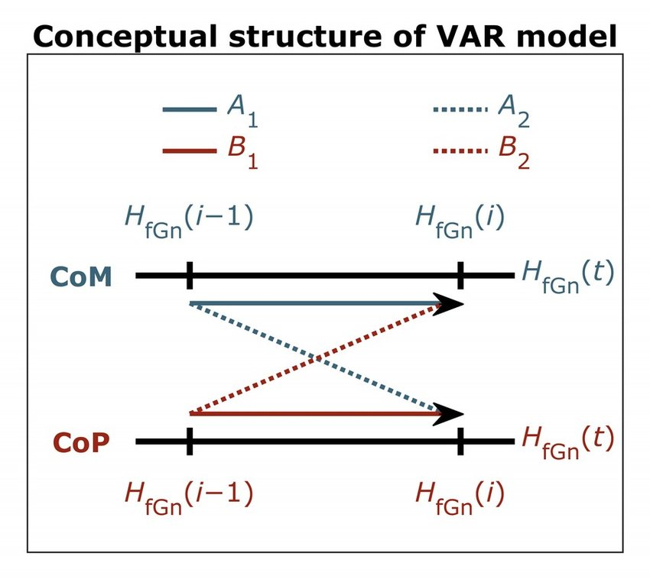
Fig. 1. Estructura conceptual del modelo VAR.

Desde una perspectiva estructural, VAR se distingue de las arquitecturas de aprendizaje profundo consideradas en este estudio por representar explícitamente las dependencias temporales y las relaciones entre variables mediante valores rezagados y matrices de coeficientes. De esta manera, el modelo establece cómo los valores pasados de las diferentes variables contribuyen a la estimación de sus valores actuales y futuros, proporcionando una formulación estadística para el análisis y pronóstico de series temporales multivariadas.

Long Short-Term Memory (LSTM)

Las redes Long Short-Term Memory (LSTM) pertenecen a la familia de redes neuronales recurrentes (Recurrent Neural Networks, RNN), diseñadas para procesar información secuencial manteniendo un estado que se actualiza a medida que se recorren los diferentes instantes de una serie. En una RNN convencional, el estado oculto $hₜ$ se obtiene a partir de la entrada actual $xₜ$ y del estado correspondiente al instante anterior $hₜ₋₁$:

$hₜ = f(xₜ, hₜ₋₁)$ (2)

Esta estructura permite incorporar información histórica en el procesamiento de nuevas observaciones. Sin embargo, durante el entrenamiento de secuencias largas, las RNN convencionales pueden presentar dificultades para conservar información relevante durante muchos pasos temporales, debido principalmente a problemas de desvanecimiento y explosión del gradiente [9]. LSTM fue propuesta por Hochreiter y Schmidhuber [9] precisamente para abordar esta limitación.

LSTM introduce una estructura de memoria que permite controlar qué información debe conservarse, incorporarse o descartarse durante el procesamiento de una secuencia. Para ello, cada unidad LSTM dispone de un estado de celda $Cₜ$ y un estado oculto $hₜ$, además de tres mecanismos principales denominados puerta de olvido, puerta de entrada y puerta de salida. Estas puertas utilizan funciones de activación sigmoide para determinar el grado en que la información atraviesa cada componente.

La puerta de olvido determina qué información almacenada previamente debe mantenerse:

$fₜ = σ(W_{f}[hₜ₋₁, xₜ] +{ b}_{f})$ (3)

La puerta de entrada controla qué información procedente de la observación actual puede incorporarse al estado de memoria:

$iₜ = σ(Wᵢ[hₜ₋₁, xₜ] + bᵢ)$ (4)

Mientras tanto, se genera un candidato de actualización para la memoria mediante:

$\underline{C̃ₜ }= tanh(W_{C}[hₜ₋₁, xₜ] + b_{C})$ (5)

El estado de celda se actualiza combinando la información conservada y la nueva información seleccionada:

$Cₜ = fₜ ⊙ Cₜ₋₁ + iₜ ⊙ \underline{C̃ₜ}$ (6)

Finalmente, la puerta de salida determina qué parte del estado de memoria se utiliza para construir el nuevo estado oculto:

$oₜ = σ(Wₒ[hₜ₋₁, xₜ] + bₒ)$ (7)

$hₜ = oₜ ⊙ tanh(Cₜ)$ (8)

De esta forma, el procesamiento de una secuencia mediante LSTM puede interpretarse como un flujo recurrente en el que cada observación es incorporada de manera progresiva. El estado de celda permite transportar información a través de diferentes instantes, mientras que las puertas regulan la actualización de dicha información. El estado oculto generado en cada paso puede utilizarse posteriormente como representación de la información procesada para realizar el pronóstico. La Fig. 2 muestra la estructura de una unidad LSTM.

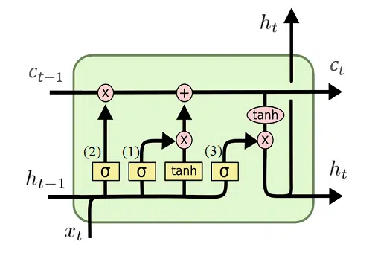
Fig. 2. Estructura conceptual del modelo LSTM.

En el contexto de series de tiempo multivariadas, cada entrada ($xₜ$) puede contener simultáneamente los valores de varias variables correspondientes a un mismo instante. La red procesa estas observaciones de forma secuencial, actualizando su estado a medida que avanza sobre la ventana temporal. Desde una perspectiva estructural, LSTM se distingue por incorporar un mecanismo de memoria que permite conservar y actualizar información a través de la secuencia mediante un estado de celda y un conjunto de puertas que regulan el flujo de información.

TSMixer

TSMixer es una arquitectura basada exclusivamente en capas de perceptrones multicapa (Multi-Layer Perceptrons, MLP) que aborda el pronóstico de series de tiempo mediante la mezcla independiente de información a lo largo de las dimensiones temporal y de características. En lugar de utilizar mecanismos recurrentes o mecanismos de atención, la arquitectura aplica transformaciones MLP sobre diferentes dimensiones de la representación de entrada.

La entrada de TSMixer puede representarse como una matriz que contiene una ventana temporal de observaciones multivariadas. Una dimensión representa los diferentes instantes de la ventana y la otra las variables o características disponibles. A partir de esta representación, la arquitectura organiza su procesamiento alrededor de dos operaciones principales: Time Mixing y Feature Mixing.

El bloque Time Mixing tiene como objetivo combinar información entre diferentes posiciones temporales. Para ello, la transformación se aplica sobre la dimensión correspondiente al tiempo, permitiendo que la representación de cada variable incorpore información procedente de diferentes instantes de la ventana de entrada.

Posteriormente, el bloque Feature Mixing realiza una transformación sobre la dimensión de características. En este caso, la información correspondiente a las diferentes variables se combina para generar representaciones que incorporan relaciones entre ellas. De esta manera, el procesamiento separa conceptualmente la mezcla de información temporal de la mezcla de información entre características. La Fig. 3 muestra la organización general de la arquitectura.

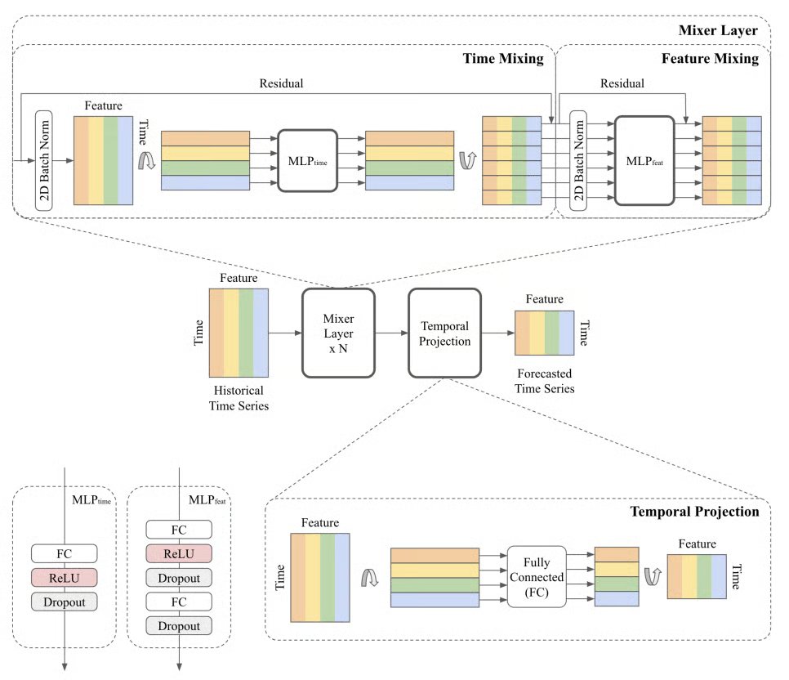
Fig. 3. Estructura conceptual del modelo TSMixer. Adaptada de [6].

Los bloques de TSMixer pueden apilarse para incrementar la profundidad de la arquitectura y realizar sucesivas transformaciones sobre la representación de entrada. Las conexiones residuales permiten combinar la representación obtenida después de una transformación con la información disponible antes de ella, mientras que las operaciones de normalización contribuyen al procesamiento de las representaciones generadas por los bloques.

Una vez procesada la representación mediante los bloques de la arquitectura, la información obtenida se utiliza para generar los valores correspondientes al horizonte de pronóstico. De esta forma, la ventana histórica de observaciones multivariadas es transformada progresivamente hasta obtener una representación adecuada para estimar los valores futuros.

Desde una perspectiva estructural, TSMixer se distingue por separar el procesamiento de la información temporal del procesamiento de las características mediante dos operaciones complementarias: Time Mixing, orientado a combinar información entre diferentes instantes, y Feature Mixing, orientado a combinar información entre las variables. Esta organización permite modelar ambas dimensiones mediante transformaciones MLP sin recurrir a mecanismos recurrentes ni de autoatención.

iTransformer

iTransformer es una arquitectura basada en Transformers [10] diseñada para el pronóstico de series de tiempo multivariadas. Su principal diferencia estructural respecto a la aplicación convencional de Transformers a series temporales se encuentra en la forma en que representa la información antes de aplicar el mecanismo de atención. En lugar de considerar cada instante temporal como un token, iTransformer invierte esta representación y utiliza cada variable como una unidad de representación.

En una serie multivariada, la entrada puede organizarse como una matriz en la que una dimensión corresponde a los instantes de una ventana histórica y la otra a las diferentes variables. En la representación utilizada por iTransformer, cada variable se considera de manera individual a lo largo de toda la ventana temporal. Por tanto, cada variable contiene como representación inicial la secuencia completa de sus observaciones históricas. La Fig. 4 compara ambas representaciones.

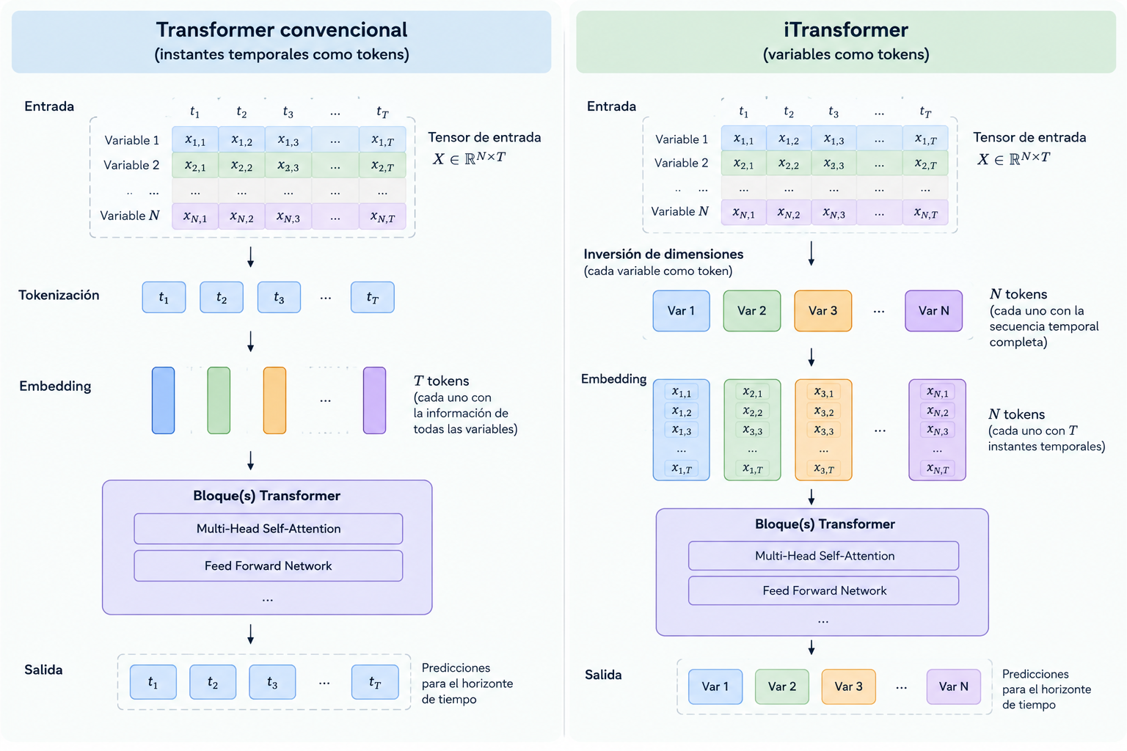

Fig. 4. Comparación entre la representación convencional de un Transformer y la representación invertida de iTransformer.

Para convertir estas secuencias en representaciones adecuadas para el procesamiento mediante el Transformer, iTransformer utiliza un mecanismo de Inverted Embedding. Cada serie correspondiente a una variable es proyectada hacia un espacio de representación de mayor dimensión. Como resultado, cada variable queda representada mediante un vector que resume la información temporal disponible en la ventana de entrada.

Una vez obtenidas estas representaciones, los vectores correspondientes a las diferentes variables se procesan mediante un encoder Transformer. Su estructura incluye mecanismos de atención, conexiones residuales, normalización y redes de alimentación hacia adelante (Feed-Forward Networks, FFN). El mecanismo de autoatención opera sobre los tokens asociados a las diferentes variables, permitiendo que la representación de una variable incorpore información relacionada con las demás variables presentes en la entrada. La Fig. 5 ilustra el bloque encoder.

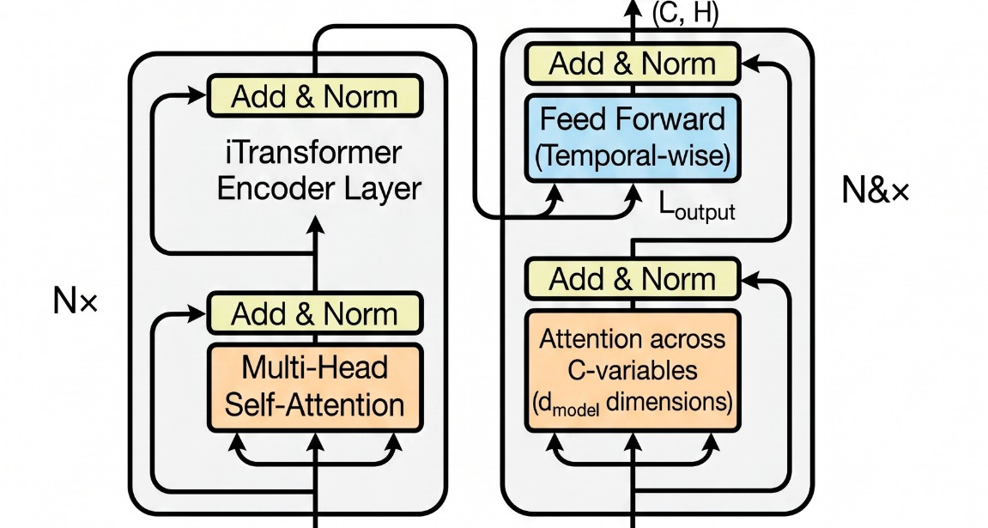
Fig. 5. Bloque encoder de iTransformer.

La atención constituye uno de los elementos centrales de esta arquitectura. Dado que cada token representa una variable completa en la ventana temporal, la atención se utiliza principalmente para modelar las relaciones entre las diferentes variables. De esta manera, la información temporal de cada variable se incorpora inicialmente dentro de su representación y posteriormente se permite que estas representaciones interactúen entre sí mediante el mecanismo de atención.

Los bloques del encoder pueden apilarse para incrementar la capacidad de representación de la arquitectura. Después del procesamiento, las representaciones obtenidas son proyectadas para generar los valores correspondientes al horizonte de pronóstico. La salida puede interpretarse como una predicción de las variables futuras a partir de la información histórica contenida en la ventana de entrada.

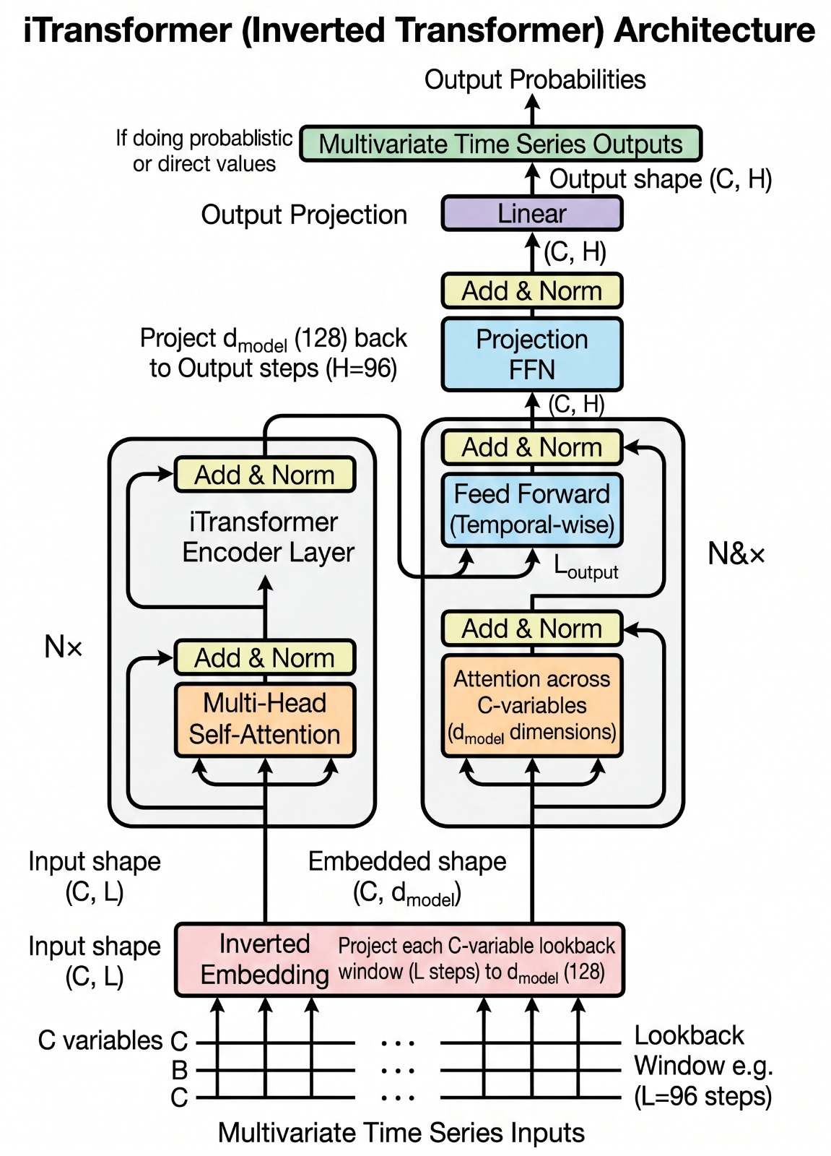
Fig. 6. Estructura conceptual del modelo iTransformer.

La Fig. 6 resume esta estructura invertida. Desde una perspectiva estructural, iTransformer se distingue por invertir la representación utilizada convencionalmente para el procesamiento mediante atención. En lugar de utilizar los instantes temporales como unidades de entrada, cada variable se representa mediante su secuencia histórica completa y se convierte en un token. De esta manera, el mecanismo de autoatención opera directamente sobre las variables, orientando el procesamiento hacia el modelado de las dependencias entre ellas en escenarios de series de tiempo multivariadas.

Desarrollo
El desarrollo sigue las fases de comprensión y preparación de los datos, modelado y evaluación de CRISP-DM [11]; la fase de despliegue queda fuera del alcance del estudio. La Fig. 7 resume el flujo de trabajo. La implementación se realizó en Python, con PyTorch para LSTM, TSMixer e iTransformer y statsmodels para VAR y ARIMA.

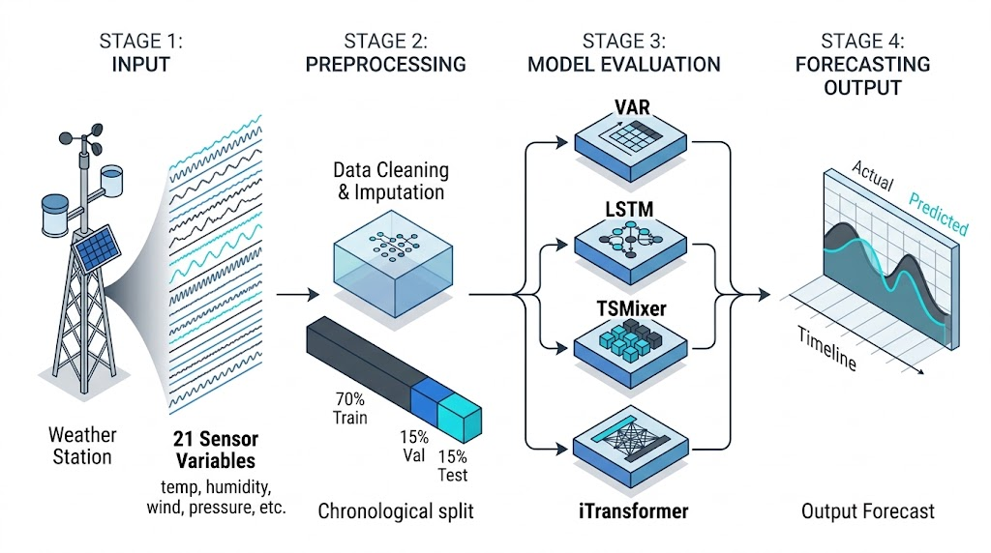
Fig. 7. Estructura conceptual del desarrollo del proyecto.
A. Conjunto de datos
Se emplea un registro meteorológico de 52.696 observaciones con resolución de 10 minutos, comprendidas entre el 1 de enero de 2020 y el 1 de enero de 2021 proporcionado por los autores de iTransformer [7] y distribuido a través de su repositorio oficial [17]. Cada registro contiene 21 variables numéricas: presión atmosférica, temperatura, temperatura potencial, temperatura de rocío, humedad relativa, presión de vapor de saturación, presión de vapor real, déficit de presión de vapor, humedad específica, concentración de vapor de agua, densidad del aire, velocidad media y máxima del viento, dirección del viento, precipitación, duración de la lluvia, radiación de onda corta, radiación fotosintéticamente activa (PAR) y su máximo, temperatura de registro y concentración de CO₂ (las unidades figuran en la Tabla IV). El problema se formula como pronóstico multivariado multipaso: todas las variables actúan simultáneamente como entrada y como salida.

B. Preparación de los datos
Los registros se ordenaron cronológicamente y se particionaron, sin mezcla aleatoria, en 70 % para entrenamiento, 15 % para validación y 15 % para prueba (Tabla I). La partición se realizó antes de cualquier transformación que dependa de los datos: limpieza, imputación y escalado se aplicaron sin emplear información de los subconjuntos posteriores.
TABLA I
Partición cronológica de los datos
Subconjunto | Periodo | Observaciones | Ventanas
Entrenamiento | 1 ene. – 13 sep. 2020 | 36.895 | 36.704
Validación | 13 sep. – 7 nov. 2020 | 7.904 | 7.713
Prueba | 7 nov. 2020 – 1 ene. 2021 | 7.905 | 7.714
Observaciones tras la limpieza y la imputación. Las ventanas (96 pasos de entrada y 96 de salida, paso 1) se construyen dentro de cada subconjunto.
La inspección inicial no detectó valores nulos explícitos. Sin embargo, el análisis de valores atípicos por rango intercuartílico reveló el valor −9999, físicamente imposible y repetido en tres variables (1 registro en la velocidad del viento, 30 en el máximo de PAR (Radiación Fotosintéticamente Activa) y 52 en el CO₂), coherente con un código de ausencia de medición; estos valores se sustituyeron por datos faltantes. La verificación de la regularidad temporal identificó un registro duplicado (12 de mayo de 2020, 06:00), que se eliminó, y un intervalo sin registros de 1 h 40 min (29 de mayo de 2020, entre las 09:30 y las 11:10), equivalente a nueve observaciones ausentes, cuyas marcas temporales se restituyeron con la frecuencia de 10 min. Los datos faltantes se imputaron mediante interpolación lineal, aplicada de forma independiente en cada subconjunto; la dirección del viento se interpoló a través de sus componentes seno y coseno para respetar su naturaleza circular.
La dirección del viento, expresada en grados (0–360°), se reemplazó por su seno y su coseno, ya que la escala angular introduce una discontinuidad artificial entre 359° y 1°; con ello el número de canales asciende a 22. Las variables se estandarizaron con la media y la desviación típica del conjunto de entrenamiento, que se reutilizaron en validación y prueba. Antes de evaluar, las predicciones se transformaron a las unidades físicas originales, por lo que todas las métricas se expresan en dichas unidades. Se conservaron las 22 variables aunque varias están ligadas por relaciones físicas (por ejemplo, temperatura y temperatura potencial, o presión de vapor, humedad específica y concentración de vapor de agua), lo que introduce una alta colinealidad relevante, en particular, para VAR.
Cada ejemplo se construyó con una ventana deslizante de paso 1 dentro de cada subconjunto: 96 observaciones históricas (16 h) de las 22 variables como entrada y las 96 siguientes (16 h) como salida. Ninguna ventana cruza los límites entre subconjuntos. Se obtuvieron 36.704, 7.713 y 7.714 ventanas de entrenamiento, validación y prueba. Por solaparse, las ventanas de prueba no son independientes entre sí.

C. Análisis exploratorio y pruebas estadísticas
Con fines descriptivos se examinaron las series de la aprtición de entrenamiento completa (gráficos temporales y media móvil de 24 h); ninguna decisión de modelado se derivó de este examen. Las variables de temperatura, vapor de agua y radiación presentan un ciclo anual, con valores máximos hacia mitad del año, y la radiación exhibe además un ciclo diario marcado. La velocidad del viento y el CO₂ oscilan alrededor de un nivel relativamente estable, con picos y valores atípicos. La precipitación y la duración de la lluvia son intermitentes: en el conjunto de entrenamiento la mediana y el tercer cuartil de ambas son nulos, con máximos de 11,2 mm y 600 s.
La estacionariedad se evaluó con la prueba de Dickey–Fuller aumentada (ADF) [14] sobre las series de entrenamiento. Se rechazó la hipótesis nula de raíz unitaria al 5 % en las 21 series originales (p < 0,05; por ejemplo, presión atmosférica: estadístico −7,01 frente a un valor crítico de −2,86), todas estas pruebas se realizaron sobre una copia del dataset de entrenamiento con valores interpretados como nulos eliminados. Dado que ADF solo contrasta la existencia de raíz unitaria y no descarta estacionalidad determinista ni cambios de varianza, este resultado respalda el ajuste de VAR en niveles, pero no implica ausencia de los ciclos diario y anual descritos.

D. Modelos y configuración experimental
Los cinco modelos se evalúan sobre las mismas ventanas de prueba. LSTM, TSMixer e iTransformer generan los 96 pasos en una sola pasada (estrategia directa), mientras que VAR y ARIMA pronostican de forma recursiva. VAR, LSTM, TSMixer e iTransformer se describieron en la Sección III; ARIMA [12] se incorpora como referencia univariada adicional. La Tabla II resume las configuraciones.
TABLA II
Configuración de los modelos
Modelo | Configuración | Tasa de aprendizaje | Parámetros
VAR | VAR(p) en niveles sobre las 22 series estandarizadas, con término constante. Orden máximo 96; p = 16 (≈ 2 h 40 min) seleccionado por AIC [13]. Pronóstico recursivo desde las últimas 16 observaciones de cada ventana. | — | 7.766
ARIMA | 22 modelos ARIMA(2,1,2) univariados (uno por canal) ajustados con el conjunto de entrenamiento. El orden se fijó a priori, sin selección. Para cada ventana, los parámetros estimados se aplican sin reestimar al contexto de 96 pasos y se pronostican 96 pasos. | — | 88
LSTM | Dos capas apiladas de 256 unidades ocultas, sin dropout. El estado oculto final de la última capa alimenta una capa lineal que produce 96 × 22 valores. | 5 × 10⁻⁴ | 1.355.840
TSMixer | Dos bloques; mezcla temporal y mezcla de variables mediante MLP de 64 unidades ocultas con GELU, LayerNorm sobre la dimensión de variables, conexiones residuales y dropout de 0,1. Proyección lineal final 96 → 96 sobre la dimensión temporal. | 1 × 10⁻³ | 40.188
iTransformer | Cada variable es un token (22 tokens). Incrustación lineal 96 → 64; encoder de 4 capas con 4 cabezas de atención, red feed-forward de 256 unidades, GELU, normalización previa (Pre-LN) y dropout de 0,2. Proyección lineal 64 → 96 por token. Sin normalización por instancia. | 5 × 10⁻⁴ | 212.384
Parámetros entrenables: coeficientes del VAR (sin la matriz de covarianza) y cuatro coeficientes autorregresivos y de media móvil por serie en ARIMA.
Los tres modelos neuronales se entrenaron minimizando el MSE sobre datos estandarizados, con el optimizador AdamW (decaimiento de pesos de 10⁻⁴) [15], lotes de 64 ventanas (con barajado en entrenamiento), recorte de gradiente a norma 1,0, un máximo de 50 épocas y detención temprana con paciencia de 10 épocas sobre la pérdida de validación, restaurando los pesos de la mejor época. Se realizó una única corrida por modelo en GPU, sin fijar semilla. Los hiperparámetros se fijaron manualmente y difieren entre modelos (Tabla II), se implementó una estrategia de búsqueda exhaustiva de hiperparámetros para optimizar las arquitecturas evaluando sistemáticamente distintas combinaciones de distintos hiperparámetros. La Fig. 8 a la Fig. 11 presentan la estructura de cada implementación.

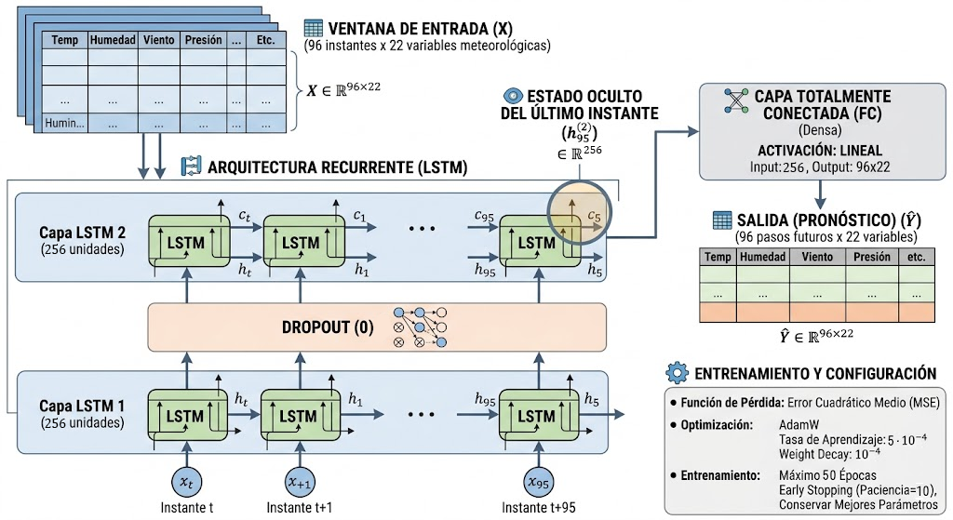
Fig. 8. Estructura conceptual de la implementación de LSTM

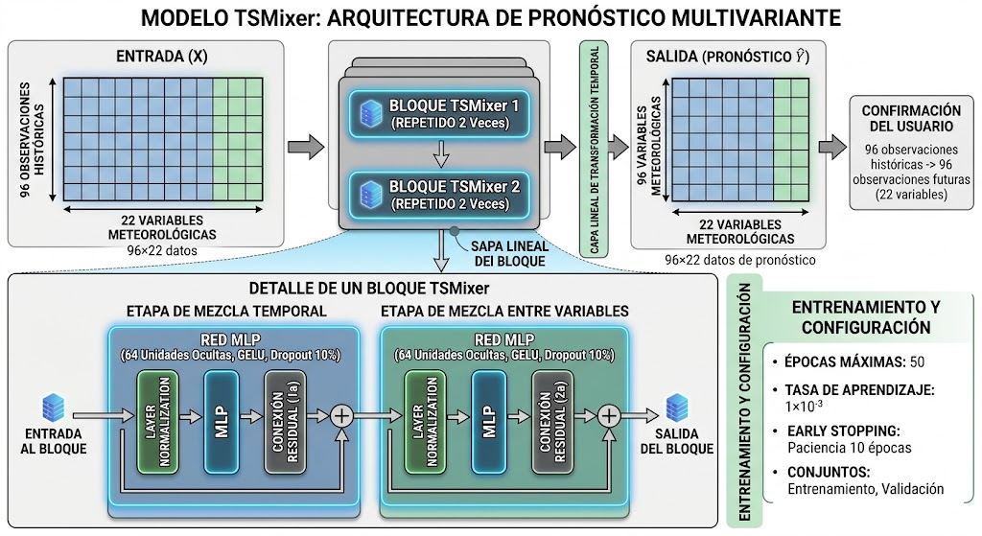
Fig. 9. Estructura conceptual de la implementación de TSMixer

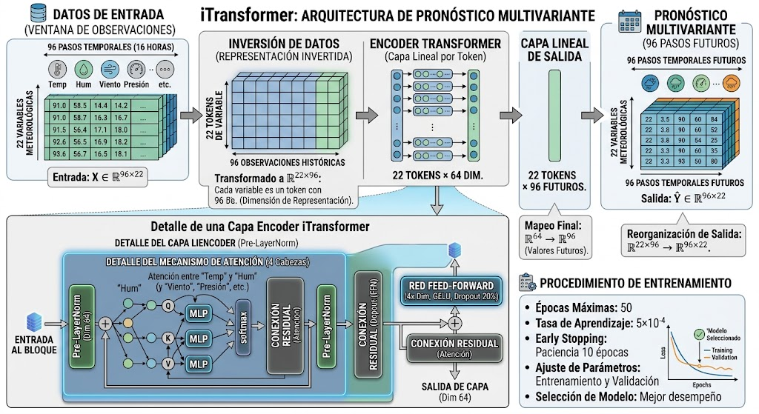
Fig. 10. Estructura conceptual de la implementación de iTransformer

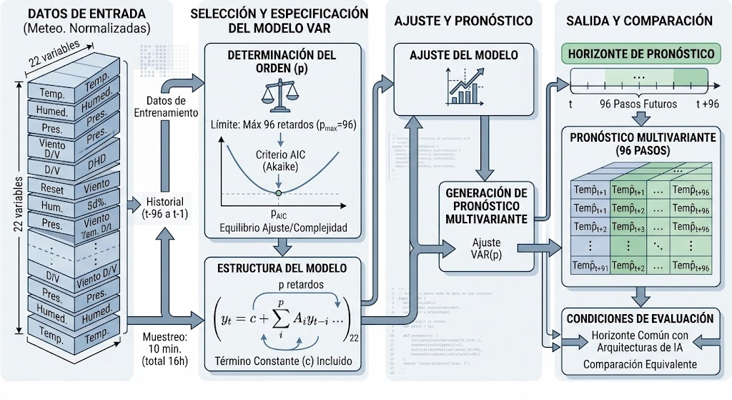
Fig. 11. Estructura conceptual de la implementación de VAR

E. Protocolo de evaluación y métricas
El desempeño se evalúa sobre las 7.714 ventanas de prueba, en unidades físicas, mediante el error absoluto medio (MAE), el error cuadrático medio (MSE) y su raíz (RMSE), calculados por variable y de forma global (sobre todas las ventanas, pasos del horizonte y variables), así como el RMSE por paso del horizonte:
MAE = (1/N) Σ |yᵢ − ŷᵢ| (9)
MSE = (1/N) Σ (yᵢ − ŷᵢ)² (10)
RMSE = √MSE (11)
Como las variables tienen escalas muy distintas (por ejemplo, el RMSE de la PAR máxima es del orden de 10² y el de la precipitación del orden de 10⁻²), las métricas globales en unidades físicas quedan dominadas por las variables de mayor magnitud. Por ello se reporta además el RMSE normalizado de la variable j,
nRMSEⱼ = RMSEⱼ / σⱼ (12)
donde σⱼ es la desviación típica de la variable en el conjunto de prueba, y su promedio sobre las 22 variables. Un valor cercano a 1 indica que el error es comparable a la dispersión propia de la serie. Para cada variable se calculan además la correlación, la desviación típica de las predicciones y el RMSE centrado (diagramas de Taylor [16]). La comparación es descriptiva: no se aplicaron pruebas de significancia.

F. Resultados
Desempeño global. La Tabla III resume el desempeño global. En unidades físicas, iTransformer obtiene el menor error (MAE de 12,77 y RMSE de 47,26), seguido de TSMixer (17,65 y 55,06); ARIMA, LSTM y VAR presentan errores mayores, con VAR en el extremo superior (RMSE de 151,84). El MSE de iTransformer es 26 % menor que el de TSMixer y 90 % menor que el de VAR. Al normalizar por la dispersión de cada variable, el orden se conserva en los extremos (RMSE normalizado medio: iTransformer 0,76; TSMixer 0,84; LSTM 0,98; ARIMA 1,01; VAR 1,61), mientras que LSTM y ARIMA quedan prácticamente empatados, pues ARIMA supera a LSTM en unidades físicas y LSTM a ARIMA tras normalizar, lo que confirma la sensibilidad de las métricas globales a la escala. iTransformer mejora la dispersión de la serie (nRMSE < 1) en 20 de las 22 variables; TSMixer, en 15; LSTM, en 12; ARIMA, en 9 y VAR, en 7.
TABLA III
Métricas globales sobre el conjunto de prueba
Modelo | MAE | MSE | RMSE | nRMSE medio
VAR | 50,78 | 23.055,19 | 151,84 | 1,61
LSTM | 22,78 | 6.093,99 | 78,06 | 0,98
TSMixer | 17,65 | 3.031,31 | 55,06 | 0,84
iTransformer | 12,77 | 2.233,70 | 47,26 | 0,76
ARIMA | 18,70 | 5.552,19 | 74,51 | 1,01
MAE, MSE y RMSE en unidades físicas, calculados sobre todas las ventanas, pasos y variables; nRMSE medio: promedio de la Ec. (12) sobre las 22 variables.

Desempeño por variable. La Tabla IV presenta el RMSE de cada modelo por variable. iTransformer obtiene el menor RMSE en 13 de las 22 variables (temperatura, temperatura potencial, temperatura de registro, humedad relativa, presión de vapor de saturación, déficit de presión de vapor, densidad del aire, velocidad máxima del viento, las tres variables de radiación, CO₂ y seno de la dirección del viento); VAR, en 5 (temperatura de rocío, presión de vapor real, humedad específica, concentración de vapor de agua y duración de la lluvia); ARIMA, en 2 (presión atmosférica y precipitación); TSMixer, en 2 (velocidad del viento y coseno de la dirección); y LSTM, en ninguna. Frente a VAR, el RMSE de iTransformer es 65 % menor en temperatura, 59 % en humedad relativa y 71 % en radiación de onda corta; frente a ARIMA, 34 %, 17 % y 41 %, respectivamente. En la radiación, la correlación entre predicciones y observaciones es de 0,61 a 0,64 para TSMixer e iTransformer, frente a 0,01 a 0,21 para ARIMA y VAR.
TABLA IV
RMSE por variable y modelo en el conjunto de prueba
Variable (unidad) | VAR | LSTM | TSMixer | iTransformer | ARIMA
Presión atmosférica (mbar) | 2,553 | 3,910 | 4,279 | 4,030 | 2,516
Temperatura (°C) | 6,212 | 2,900 | 2,437 | 2,154 | 3,260
Temperatura potencial (K) | 6,274 | 2,989 | 2,448 | 2,202 | 6,396
Temperatura de rocío (°C) | 1,821 | 1,905 | 1,845 | 1,851 | 1,855
Humedad relativa (%) | 24,62 | 13,37 | 12,13 | 10,19 | 12,28
Presión de vapor de saturación (mbar) | 5,541 | 2,282 | 1,851 | 1,476 | 1,982
Presión de vapor real (mbar) | 0,981 | 1,037 | 1,015 | 1,027 | 0,996
Déficit de presión de vapor (mbar) | 5,250 | 1,966 | 1,460 | 1,151 | 1,514
Humedad específica (g/kg) | 0,619 | 0,659 | 0,653 | 0,648 | 0,630
Concentración de vapor de agua (mmol/mol) | 0,989 | 1,048 | 1,051 | 1,036 | 1,006
Densidad del aire (g/m³) | 27,76 | 14,47 | 13,96 | 12,31 | 24,20
Velocidad del viento (m/s) | 1,424 | 1,312 | 1,244 | 1,287 | 1,412
Velocidad máxima del viento (m/s) | 2,363 | 2,056 | 1,866 | 1,856 | 2,027
Precipitación (mm) | 0,0285 | 0,0310 | 0,0303 | 0,0308 | 0,0269
Duración de la lluvia (s) | 100,41 | 103,85 | 102,79 | 102,69 | 112,60
Radiación de onda corta (W/m²) | 215,87 | 106,27 | 71,62 | 62,80 | 106,48
PAR (µmol/m²/s) | 424,25 | 208,78 | 136,68 | 119,75 | 205,59
PAR máxima (µmol/m²/s) | 518,04 | 260,10 | 178,07 | 140,98 | 234,18
Temperatura de registro (°C) | 6,598 | 3,262 | 2,528 | 2,203 | 4,420
CO₂ (ppm) | 24,50 | 17,26 | 14,41 | 11,68 | 13,72
Dirección del viento, seno (–) | 0,457 | 0,482 | 0,462 | 0,453 | 0,487
Dirección del viento, coseno (–) | 0,611 | 0,530 | 0,508 | 0,513 | 0,534
RMSE normalizado medio (22 variables) | 1,61 | 0,98 | 0,84 | 0,76 | 1,01
Variables con menor RMSE | 5 | 0 | 2 | 13 | 2
Se resalta el menor RMSE de cada variable. Las dos últimas filas resumen el RMSE normalizado medio (Ec. (12)) y el número de variables en que cada modelo obtiene el menor RMSE.
En la presión atmosférica ocurre lo contrario: ARIMA (2,52 mbar) y VAR (2,55 mbar) superan a las arquitecturas neuronales, cuyo RMSE es entre 55 % y 70 % mayor (3,91 a 4,28 mbar); la correlación es de 0,975 para los modelos estadísticos y de 0,93 a 0,94 para los neuronales. En temperatura de rocío, presión de vapor real, humedad específica y concentración de vapor de agua, las diferencias entre los cinco modelos no superan el 7 %, por lo que la identidad del mejor modelo no es concluyente. Las variables de lluvia, viento y dirección resultan difíciles para todos: el nRMSE del mejor modelo es 1,01 en precipitación (ARIMA), 0,98 en duración de la lluvia (VAR) y entre 0,90 y 0,95 en velocidad y dirección del viento, con correlaciones máximas de 0,21 en la lluvia y de 0,49 en el viento. TSMixer obtiene el menor RMSE en la velocidad del viento (1,24 m/s frente a 1,29 m/s de iTransformer, una diferencia de 3,4 %) que, sin repeticiones con distintas semillas, no permite afirmar superioridad. En conjunto, en 10 de las 22 variables el mejor modelo no reduce el error por debajo del 90 % de la desviación típica de la serie (nRMSE ≥ 0,90): humedad relativa, déficit de presión de vapor, velocidad media y máxima del viento, seno de la dirección, precipitación, duración de la lluvia y las tres variables de radiación. En la radiación, cuyo ciclo diario tiene un origen en buena parte astronómico, este valor sugiere margen de mejora y refuerza la necesidad de una referencia estacional ingenua (Sección VI).
Evolución con el horizonte. La Fig. 12 muestra el RMSE agregado por paso del horizonte. iTransformer mantiene el menor error durante prácticamente todo el horizonte, seguido de TSMixer; el error de LSTM crece en las primeras horas (alrededor de 90 entre las 4 y las 6 h) y luego disminuye; el de VAR alcanza un máximo cercano a 204 hacia las 8 h y desciende hasta cerca de 94 a las 16 h; y el de ARIMA aumenta hasta cerca de 83 y se estabiliza. Esta curva agregada está dominada por las variables de mayor escala; por variable, VAR y ARIMA conservan curvas inferiores a las neuronales en la presión atmosférica, y TSMixer mantiene una curva ligeramente inferior a la de iTransformer en los horizontes largos de la velocidad del viento.

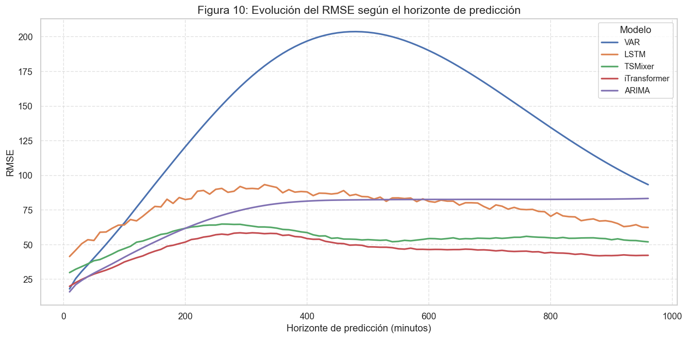

Fig. 12. Evolución de RMSE según el horizonte de predicción

Sesgo y variabilidad. Las arquitecturas neuronales suavizan las predicciones. En la humedad relativa, la desviación típica de las predicciones es de 8,23 (LSTM), 7,52 (TSMixer) y 9,45 (iTransformer) frente a 10,86 observada, mientras que VAR y ARIMA la sobreestiman (12,27 y 12,15). En el CO₂, iTransformer logra la mayor correlación (0,70) y el menor RMSE centrado (11,60), pero su desviación típica (12,76) queda por debajo de la observada (16,16; Fig. 13). Este suavizado es esperable en modelos entrenados con MSE, que tienden a estimar la media condicional. Además, en la humedad relativa TSMixer obtiene el menor RMSE centrado (9,39), pero su RMSE es 12,13; como RMSE² = RMSEc² + sesgo², esto implica un sesgo medio de unos 7,7 puntos porcentuales, frente a unos 2,0 de iTransformer. Un posible origen es el cambio de régimen estacional entre entrenamiento (enero a septiembre) y prueba (noviembre y diciembre), aunque el diseño experimental no permite comprobarlo.

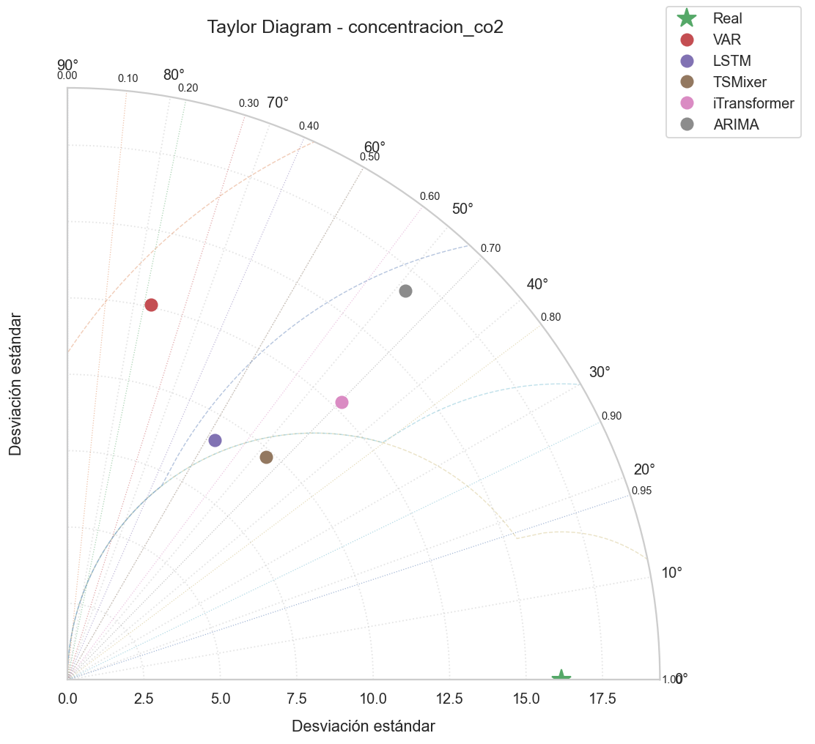
Fig. 13. Diagrama de Taylor de concentración de CO₂

Conclusiones
Se compararon VAR, ARIMA, LSTM, TSMixer e iTransformer en el pronóstico directo a 96 pasos (16 h) de 22 variables meteorológicas con resolución de 10 minutos, bajo una misma partición cronológica, un mismo preprocesamiento y las mismas métricas, sobre 7.714 ventanas de prueba. iTransformer obtuvo el menor error global (MAE de 12,77; RMSE de 47,26; RMSE normalizado medio de 0,76) y el menor RMSE en 13 de las 22 variables, con reducciones del error de 65 % en temperatura y de 71 % en radiación de onda corta frente a VAR (34 % y 41 % frente a ARIMA). TSMixer fue la alternativa más cercana (RMSE normalizado medio de 0,84) con solo 40.188 parámetros, y el mejor en la velocidad del viento y en el coseno de su dirección. LSTM no obtuvo el menor error en ninguna variable, resultado que refleja una configuración sin ajustar (mejor época: la primera) más que un límite de la arquitectura.

Ninguna familia de modelos domina todos los fenómenos. ARIMA y VAR superaron a las arquitecturas neuronales en la presión atmosférica (RMSE de 2,52 y 2,55 mbar frente a 3,91 a 4,28 mbar) y fueron comparables en la temperatura de rocío y en las variables de humedad y vapor, mientras que la precipitación, la duración de la lluvia, el viento y su dirección resultaron difíciles para todos (RMSE normalizado del mejor modelo entre 0,90 y 1,01). Todos los modelos neuronales suavizan las predicciones y subestiman la variabilidad observada. Una mayor complejidad tampoco garantizó un mejor pronóstico: LSTM, con 1,36 millones de parámetros, quedó por detrás de TSMixer e iTransformer, de 40 mil y 212 mil.

Desde una perspectiva general, en este conjunto de datos iTransformer es la arquitectura con menor error en el mayor número de variables térmicas, de humedad y de vapor relacionadas entre sí; sin embargo, el diseño no permite atribuir esa ventaja a la captura de relaciones entre variables, pues la evidencia es de desempeño predictivo y no de mecanismo. Los resultados se limitan a un año de datos con 55 días de prueba, una corrida por modelo y ausencia de referencias ingenuas. En consecuencia, la selección del modelo debe realizarse por variable y contrastarse con referencias simples: iTransformer es el candidato por defecto para las variables térmicas, de vapor y de radiación, y los modelos estadísticos sencillos resultan suficientes para la presión atmosférica.

Trabajo futuro
Como continuación de este proyecto, el primer paso sería ampliar la evaluación a los otros horizontes de predicción usados en los experimentos de iTransformer (192, 336 y 720 observaciones), ya que en este trabajo solo se evaluó el horizonte de 96 pasos (16 horas) y no se sabe si las conclusiones se mantienen cuando el pronóstico se extiende a varios días. También sería útil ajustar con más cuidado los hiperparámetros de los modelos, por ejemplo la longitud de la ventana histórica, el tamaño de las capas y la regularización, y repetir los entrenamientos con distintas semillas para confirmar que las diferencias observadas no dependen de una sola ejecución. Esto es especialmente relevante para el LSTM, cuya pérdida de validación empeoró desde las primeras épocas, lo que sugiere que su desempeño pudo verse limitado por la configuración y no solo por la arquitectura. Otra mejora sería abordar las variables más difíciles de predecir, como la precipitación, la duración de la lluvia y el viento, probando, por ejemplo, una función de pérdida distinta o un tratamiento específico para las variables con muchos valores cercanos a cero. Finalmente, dado que los modelos estadísticos resultaron mejores en la presión atmosférica, se podría explorar una combinación sencilla de modelos que use, para cada variable, el que mejor desempeño tuvo en validación. Además, si se dispone de más tiempo, sería valioso repetir la comparación con un dataset de otra región o de más de un año de datos, para comprobar si los resultados se sostienen en otras condiciones climáticas.
Referencias
- A. R. S. Parmezan, V. M. A. de Souza, and G. E. A. P. A. Batista, “Evaluation of statistical and machine learning models for time series prediction: Identifying the state-of-the-art and the best conditions for the use of each model,” Inf. Sci., vol. 484, pp. 302–337, May 2019, doi: 10.1016/j.ins.2019.01.076.
- A. Oztekin, R. Kizilaslan, S. Freund, and A. Iseri, “A data analytic approach to forecasting daily stock returns in an emerging market,” Eur. J. Oper. Res., vol. 253, no. 3, pp. 697–710, Sep. 2016, doi: 10.1016/j.ejor.2016.02.056.
- J. Yang, M. Yu, Q. Liu, Y. Li, D. Q. Duffy, and C. Yang, “A high spatiotemporal resolution framework for urban temperature prediction using IoT data,” Comput. Geosci., vol. 159, Art. no. 104991, Feb. 2022, doi: 10.1016/j.cageo.2021.104991.
- A. Y. Barrera-Animas, L. O. Oyedele, M. Bilal, T. D. Akinosho, J. M. Davila Delgado, and L. A. Akanbi, “Rainfall prediction: A comparative analysis of modern machine learning algorithms for time-series forecasting,” Mach. Learn. Appl., vol. 7, Art. no. 100204, Mar. 2022, doi: 10.1016/j.mlwa.2021.100204.
- “AI-Based Daily, Weekly and Monthly Rain Forecasting by using Different Time Series Models,” in Proc. 2nd World Conference on Communication & Computing (WCONF), 2024, doi: 10.1109/WCONF61366.2024.10692235.
- S.-A. Chen, C.-L. Li, N. Yoder, S. O. Arik, and T. Pfister, “TSMixer: An All-MLP Architecture for Time Series Forecasting,” Trans. Mach. Learn. Res., 2023, arXiv:2303.06053.
- Y. Liu, T. Hu, H. Zhang, H. Wu, S. Wang, L. Ma, and M. Long, “iTransformer: Inverted Transformers Are Effective for Time Series Forecasting,” in Proc. Int. Conf. Learn. Represent. (ICLR), 2024, arXiv:2310.06625.
- C. A. Sims, “Macroeconomics and reality,” Econometrica, vol. 48, no. 1, pp. 1–48, Jan. 1980, doi: 10.2307/1912017.
- S. Hochreiter and J. Schmidhuber, “Long short-term memory,” Neural Comput., vol. 9, no. 8, pp. 1735–1780, Dec. 1997, doi: 10.1162/neco.1997.9.8.1735.
- A. Vaswani et al., “Attention is all you need,” in Adv. Neural Inf. Process. Syst. (NeurIPS), 2017, pp. 5998–6008, arXiv:1706.03762.
- P. Chapman et al., “CRISP-DM 1.0: Step-by-step data mining guide,” SPSS Inc., 2000.
- G. E. P. Box, G. M. Jenkins, G. C. Reinsel, and G. M. Ljung, Time Series Analysis: Forecasting and Control, 5th ed. Hoboken, NJ, USA: Wiley, 2015.
- H. Akaike, “A new look at the statistical model identification,” IEEE Trans. Autom. Control, vol. 19, no. 6, pp. 716–723, Dec. 1974.
- D. A. Dickey and W. A. Fuller, “Distribution of the estimators for autoregressive time series with a unit root,” J. Amer. Statist. Assoc., vol. 74, no. 366, pp. 427–431, 1979.
- I. Loshchilov and F. Hutter, “Decoupled weight decay regularization,” in Proc. Int. Conf. Learn. Represent. (ICLR), 2019.
- K. E. Taylor, “Summarizing multiple aspects of model performance in a single diagram,” J. Geophys. Res., vol. 106, no. D7, pp. 7183–7192, 2001.
- Y. Liu, T. Hu, H. Zhang, H. Wu, S. Wang, L. Ma, and M. Long, “iTransformer,” GitHub repository, 2023. [Online]. Available: https://github.com/thuml/iTransformer
- A. Zeng, M. Chen, L. Zhang, and Q. Xu, “Are transformers effective for time series forecasting?,” in Proc. AAAI Conf. Artif. Intell., vol. 37, no. 9, 2023, pp. 11121–11128.
- Y. Nie, N. H. Nguyen, P. Sinthong, and J. Kalagnanam, “A time series is worth 64 words: Long-term forecasting with transformers,” in Proc. Int. Conf. Learn. Represent. (ICLR), 2023.
- T. Kim et al., “Reversible instance normalization for accurate time-series forecasting against distribution shift,” in Proc. Int. Conf. Learn. Represent. (ICLR), 2022.
- [F. X. Diebold a

